Оценка влияния конструктивных характеристик на направленность гидроакустических антенн
И.А. Кириченко, В.Ю. Котов, П.В. Лонкин, Д.С. Слуцкий
ОКБ "РИТМ"
Аннотация: В работе представлены результаты теоретических исследований задачи оценки влияния конструктивных характеристик на этапе проектирования на направленность акустических антенн. Рассмотрен обобщенный алгоритм формирования характеристики направленности специальной формы в задачах прикладной гидроакустики, пути решения обобщенной задачи оптимизации характеристик антенн и модульный принцип конструирования. Задачу оптимизации предложено разделить на отдельные составляющие: оптимизация характеристик антенны и оптимизация тактических характеристик акустической системы, которые комплексно влияют на выбор конструкции антенны. Рассмотрен метод построения антенны с секторной диаграммой направленности в горизонтальной плоскости, когда параметрическая антенна секторного обзора содержит отдельные высоконаправленные преобразователи накачки с плоской апертурой.
Проведена оценка влияния отклонения геометрических размеров и пространственных характеристик конструктивных элементов на характеристику направленности параметрической излучающей антенны секторного обзора. Приведены результаты расчета отклонений характеристики направленности отдельного модуля акустической системы от заданного значения угла раскрыва основания антенны, а также отклонений характеристики направленности модуля акустической системы от отклонения излучающей поверхности от вертикали.
Расчеты показали, что отклонения от рассчитанных оптимальных углов раскрыва основания антенны и отклонение поверхности антенны от вертикали приводят к приводят к неравномерности основного лепестка характеристики направленности более чем 3дБ. При этом результаты расчетов показали, что отклонение от вертикали одного и преобразователей накачки отдельного антенного модуля приводит еще и к асимметрии основного лепестка характеристики направленности антенны. Результаты расчета суммарной характеристики направленности антенного модуля в горизонтальной плоскости на разностной частоте показали, что боковое поле в параметрическом режиме значительно меньше, чем на частотах накачки, а добавочные максимумы поля волны разностной частоты практически отсутствуют.
Ключевые слова: акустическая антенна, характеристика направленности, сектор.

В практике решения гидроакустических задач часто возникает необходимость создания характеристик направленности специальной формы. Для излучения и приема гидроакустических сигналов применяются различные антенны выпуклой формы, например цилиндрической или сферической [1], волноводные антенны и многоэлементные антенны с криволинейной излучающей поверхностью [2]. Одной из общих задач при создании акустических систем является проектирование антенн с управляемой характеристикой направленности (ХН) [3]. Для акустических систем направленные свойства в большой степени определяются апертурой антенны [1], максимальный волновой размер которой определяет ХН. Проведенные ранее исследования показали [4], что для большинства задач дистанционного зондирования, с учетом реальных океанологических условий, адаптация направленных свойств антенны может быть решена путем расширения ХН. На рисунке 1 представлена обобщенная схема задачи построения акустической системы (АС) и оптимизации ее основных характеристик на этапе проектирования, определяющих направленные свойства АС.
Рисунок 1 – Задача оптимизации параметров акустической системы на этапе проектирования

Управление ХН предполагает наличие дискретизации поверхности АС, что приводит к необходимости использования антенных решеток. Антенные решетки могут составлять типичные конструкции, среди которых можно выделить линейные, плоские, выпуклые, вогнутые, цилиндрические, сферические и ряд других. Простейшей конструкцией антенны является линейная эквидистантная антенна, состоящая из n элементов. Характеристика направленности эквидистантной антенны состоящей из n одинаковых одинаково направленных преобразователей определяется по известной формуле [1]:
$R_{α}=\frac{\text{sin}\left(\frac{\text{πb}}{λ}⋅\text{sin α}\right)}{\frac{\text{πb}}{λ}⋅\text{sin α}}⋅\frac{\text{sin}\left(п\frac{\text{πd}}{λ}⋅\text{sin α}\right)}{\text{п sin}\left(\frac{\text{πd}}{λ}⋅\text{sin α}\right)}$, | (1)
где d – расстояние между фазовыми центрами, b – размер элемента.
Пространственная ХН является функцией двух углов: угла наклона α и азимутального угла φ. В этом случае ХН представляет собой зависимость давления в точке Р до двух углов: Р (α, φ). На практике чаще всего пользуются нормированным значением ХН, когда величину Р (α, φ) относят к величине Р на акустической оси антенны, по которой расположено направление максимального излучения и приема. В самом общем случае ХН зависит от всех параметров антенны и среды: конструкции антенны; числа элементов n; шага по поверхности d и его закона изменения при использовании неэквидистантных антенн; частоты излучаемых колебаний f; свойств среды, в частности, скорости распространения колебаний v; времени от начала излучения t [1].
Одной из основных проблем при проектировании АС и, в частности, параметрических излучающих систем секторного обзора, является конструктивное оформление антенны. Основным условием при создании параметрической локационной системы является обеспечение высокого коэффициента полезного действия преобразователя накачки. Как правило, параметрические антенны представляют собой антенную решетку, состоящую из двух подрешеток из элементов с разными резонансными частотами [5].
Как известно, чтобы достичь высокого коэффициента полезного действия в параметрической локационной системы необходимо обеспечить коллинеарное взаимодействие высокочастотных волн накачки [6]. При практической реализации этого достигают в том случае, когда преобразователь накачки имеет ХН с шириной основного лепестка по уровню 0,7 менее 4 - 5º. Поэтому основными задачами, решаемыми при создании параметрических излучающих систем, в конечном итоге, являются: увеличение зоны обзора; устранение дополнительных лепестков в зависимости формы диаграммы направленности от частоты излучения; достижение постоянства ширины характеристики направленности в широкой полосе рабочих частот; упрощение конструкции антенны. Известен метод построения антенны с секторной диаграммой направленности в горизонтальной плоскости, когда антенна секторного обзора содержит отдельные высоконаправленные преобразователи накачки с плоской апертурой.
В такой антенне отдельные направленные преобразователи накачки расположены на криволинейной образующей радиусом R и развернуты друг относительно друга так, чтобы акустические оси двух соседних направленных преобразователей не пересекались. На рисунке 2 показана геометрия секторной диаграммы направленности, формируемой двумя отдельными направленными преобразователями накачки.
Каждый из преобразователей накачки 1, расположенных на криволинейной образующей 2 формирует диаграмму направленности 5. Секторная диаграмма направленности 6 является суммой диаграмм 5. Конструктивно, криволинейная образующая представляет кусочно-линейную аппроксимацию проекций излучающих поверхностей отдельных направленных преобразователей накачки 1, развернутых друг относительно друга так, что акустические оси двух соседних преобразователей образуют угол.

Рисунок 2 – Формирование секторной диаграммы направленности двумя отдельными направленными преобразователями накачки
Оценка влияния отклонения геометрических размеров излучающих поверхностей отдельных направленных преобразователей накачки и углов между акустическими осями преобразователей накачки может быть рассмотрена на примере параметрических антенных систем, разработанных в ОКБ «РИТМ» ЮФУ. На рисунке 3 показан внешний вид отдельного антенного модуля, образованного двумя направленными преобразователями накачки, установленными на общем основании.
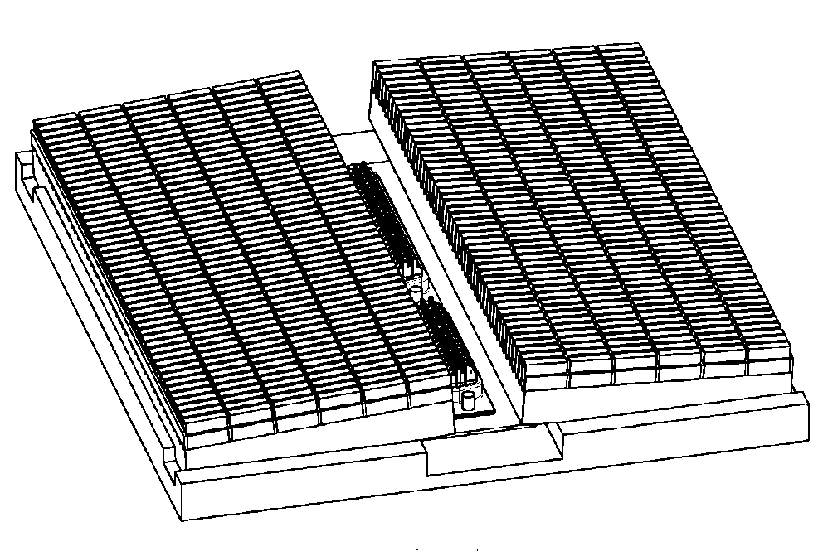
Рисунок 3 – Антенный модуль

На рисунке 4 и рисунке 5 приведены, рассчитанные по формуле (1) ХН отдельных преобразователей накачки в вертикальной и горизонтальной плоскости для верхней и нижней частот накачки, соответственно.
Рисунок 4 – ХН отдельного преобразователя в вертикальной и горизонтальной плоскости для верхней частоты накачки

Рисунок 5 – ХН отдельного преобразователя в вертикальной и горизонтальной плоскости для нижней частоты накачки

На этапе проектирования и изготовления антенного модуля важным является выполнение требований по точности значений угла раскрыва основания АС, которое представляет собой кусочно-линейную аппроксимацию проекций излучающих поверхностей отдельных направленных преобразователей накачки, а также отклонение излучающих поверхностей отдельных направленных преобразователей накачки от вертикальной оси. Геометрия задачи по определению отклонений ХН сектора АС от заданного значения в горизонтальной плоскости на примере отдельного антенного модуля показана на рисунке 6.

Рисунок 6 – Геометрия задачи отклонений ХН сектора АС от заданного значения угла раскрыва основания антенны

Суммарная ХН антенного модуля в горизонтальной плоскости, рассчитанная для значений половин углов между акустическими осями преобразователей накачки, расположенных на ломаной кривой, аппроксимирующей криволинейную образующую в горизонтальной плоскости секторной антенны для центральной частоты накачки, показана на рисунке 7.

Рисунок 7 – Суммарная ХН антенного модуля на частоте накачки в горизонтальной плоскости

Анализ результатов расчета суммарной ХН антенного модуля на частоте накачки в горизонтальной плоскости показывают, что для оптимального для заданных волновых размеров преобразователей накачки значения половины угла раскрыва основания антенного модуля между акустическими осями отдельных преобразователей накачки, равном 3,5º, на частоте накачки в основном лепестке ХН отсутствуют неравномерности.
Отклонения значений угла ломаной кривой, аппроксимирующей криволинейную образующую в горизонтальной плоскости секторной антенны, на величину 0,25º, в большую или меньшую сторону, приводят к неравномерности основного лепестка ХН более чем 3 дБ. Такие неравномерности в виде провала в основном лепестке ХН явно выражены для значений половины угла раскрыва основания антенного модуля 3,75º и 4º.
На рисунке 9 показана геометрия задачи по определению ХН сектора АС при отклонении излучающей поверхности от вертикали.

Рисунок 8 – Геометрия задачи определения ХН сектора АС при отклонении излучающей поверхности от вертикали

Суммарная ХН антенного модуля на частоте накачки в горизонтальной плоскости при отклонении излучающей поверхности от вертикали на величину 0,25º показана на рисунке 9. Форма основного лепестка для приведенной на рис. 9 ХН антенного модуля является асимметричной и также имеет провал, превышающий по величине 3 дБ.

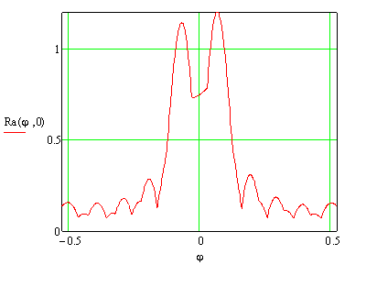
Рисунок 9 – Суммарная ХН антенного модуля на частоте накачки при отклонении излучающей поверхности от вертикали

Результаты расчета суммарной ХН антенного модуля в горизонтальной плоскости на разностной частоте приведены на рисунке 10.

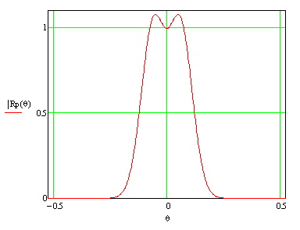
Рисунок 10 – Суммарная ХН антенного модуля в горизонтальной плоскости на разностной частоте
Видно, что основной лепесток ХН на разностной частоте практически совпадает с ХН на частотах накачки. В то же время боковое поле в параметрическом режиме значительно меньше, чем на частотах накачки, а добавочные максимумы поля волны разностной частоты практически отсутствуют.
Секторная ХН для большого значения углов обзора может быть сформирована несколькими антенными модулями. Суммарная ХН D(θ) при совместной работе нескольких антенных модулей описывается известным выражением [1]:
$D(θ)=\sum_{n=−\text{23}}^{\text{24}}{D3\left(θ−n⋅\frac{π}{\text{24}}\right)}$, | (2)
где D3(θ) – ХН отдельного антенного модуля на разностной частоте, n – количество антенных модулей.
На рисунке 11 представлен результат расчета ХН параметрической секторной АС при совместной работы n отдельных антенных модулей, конструктивные параметры которых соответствуют оптимальным значениям. Видно, что такой способ формирования поля волны разностной частоты позволяет обеспечить в заданном секторе обзор в режиме излучения с неравномерностью менее чем 3 дБ.
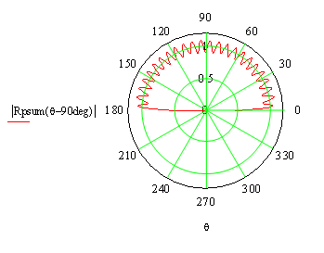
Рисунок 11 – Суммарная ХН антенного модуля на частоте накачки в горизонтальной плоскости

Результат расчета ХН параметрической секторной АС, для случая отклонения аппроксимирующей криволинейной образующей в горизонтальной плоскости антенны на величину 0,25º показан на рисунке 12.
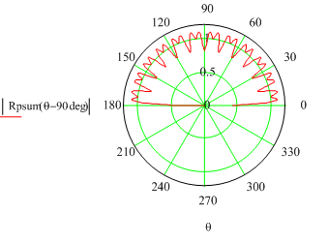
Рисунок 12 – Суммарная ХН антенного модуля на частоте накачки в горизонтальной плоскости

Таким образом, модульный принцип построения АС позволяет получить в заданном секторе обзора ХН на разностной частоте с учетом частичного перекрытия парциальных ХН и дает возможность уточнения найденной ранее грубой оценки ширины ХН в горизонтальной плоскости, а учет требований к точности пространственных характеристик антенных модулей в процессе изготовления обеспечивает необходимые направленные свойства секторной акустической антенны.

Литература
- Смарышев, М.Д. Направленность гидроакустических антенн. – Л.: Судостроение – 1973. – 275с.
- Синани А.И., Мосейчук Г.Ф. Грибанов А.Н. Управление формой диаграммы направленности в антенных системах с электронным управлением лучом // Антенны, 2005. - №2(93). – С. 27-32.
- Кириченко И.А. Пивнев П.П. Управление направленными свойствами акустических антенн для дистанционного зондирования шельфа океана // Известия ЮФУ. Технические науки. – Таганрог: Изд-во ТТИ ЮФУ, 2011. - №9 – С.67-72.
- Кириченко И.А., Котляров В.В., Рябец М.Н. Разработка гидроакустического комплекса для учета рыб в руслах рек // Известия ЮФУ. Технические науки. – Таганрог: Изд–во ТТИ ЮФУ, 2008. – №5. – С.177–181.
- Воронин В.А., Тарасов С.П., Тимошенко В.И. Гидроакустические параметрические системы. – Ростов–на–Дону: Ростиздат, 2004. – 416 с.
- Новиков Б.К., Тимошенко В.И. Параметрические антенны в гидролокации. – Л.: Судостроение, 1990. – 256 с.
References
1. Smaryshev, M.D. Napravlennost' gidroakusticheskih antenn.[Orientation sonar antennas]. L.: Sudostroenie. 1973. 275р.
2. Sinani A.I., Mosejchuk G.F. Gribanov A.N. Antenny, 2005. №2(93). рр. 27-32.
3. Kirichenko I.A. Pivnev P.P. Izvestija JuFU. Tehnicheskie nauki. Taganrog: Izd-vo TTI JuFU, 2011. №9. рр.67-72.
4. Kirichenko I.A., Kotljarov V.V., Rjabec M.N. Izvestija JuFU. Tehnicheskie nauki. Taganrog: Izd–vo TTI JuFU, 2008. №5. рр.177–181.
5. Voronin V.A., Tarasov S.P., Timoshenko V.I. Gidroakusticheskie parametricheskie sistemy. [Parametric sonar system]. Rostov–na–Donu: Rostizdat, 2004. 416 р.
6. Novikov B.K., Timoshenko V.I. Parametricheskie antenny v gidrolokacii. [Parametric sonar antennas]. L.: Sudost.roenie, 1990. 256 р.

